DEMOSTRACION EJERCICIO b

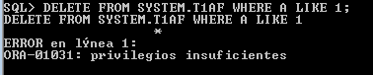

DEMOSTRACION EJERCICIO B

